**Guía de Trabajo**

**Historia y Geografía 7° Básico**

***“Antigua Roma”.***

|  |  |  |
| --- | --- | --- |
| Nombre: | Curso: 7° | Fecha: semana N° 15 |
| **¿QUÉ APRENDEREMOS?** | | |
| **Objetivo (s): OA 7:** Relacionar las principales características de la civilización romana (derecho, organización burocrática y militar, infraestructura, esclavitud, entre otros) con la extensión territorial de su Imperio, la relación con los pueblos conquistados, el proceso de romanización y la posterior expansión del cristianismo. | | |
| **Contenidos:** Antigua Roma. | | |
| **Objetivo de la semana:** Identificar las principales características de la civilización romana, a través del desarrollo de una guía de estudio, utilizando el libro del estudiante y otros medios tecnológicos. | | |
| **Habilidad:** Identificar | | |

**¿Qué necesitas saber?**

Para comenzar necesitas saber de qué se trata la habilidad de Identificar y qué entendemos por Antigua Roma.



**ACTIVIDAD DE INICIO**

*¿Qué entiendes por Identificar?*

*__________________________________________________________________*

*¿Qué entiendes por Antigua Roma?*

*__________________________________________________________________*

*Entendemos por identificar en reconocer las principales características de algo o alguien.*

*La Antigua Roma se refiere a la civilización nacida junto con la ciudad en el año 753 a. C. y que se extendió hasta el año 476 d. C. convirtiéndose en una de las civilizaciones más extensas y cuyo legado ha perdurado hasta el día de hoy.*

**DESARROLLO**

*Lectura del libro del estudiante, páginas 94 a la 97, además del texto que se adjunta a continuación (puede complementar con apoyándose en los textos y videos del Blog* [*https://profehistoriahhcc.blogspot.com/*](https://profehistoriahhcc.blogspot.com/)*).*

**LA EXPANSIÓN DE LA REPUBLICA ROMANA**

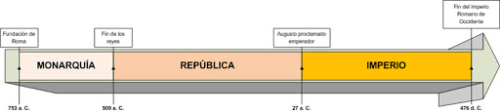

Durante la República, Roma fue expandiendo su dominio territorial, lo que la convirtió en la principal potencia política y militar de la época.

Estas conquistas fueron posibles gracias a su **fuerza militar**, la que radicaba en un **ejército** disciplinado y eficiente, que contaba con avanzados armamentos y técnicas bélicas.

Para administrar los nuevos territorios y las enormes riquezas derivadas de botines de guerra, impuestos y el comercio exterior, Roma amplió su eficiente **organización burocrática**.

Esta progresiva expansión tuvo grandes repercusiones sociales. Mientras los patricios y plebeyos enriquecidos se vieron favorecidos con el aumento de tierras, la intensificación del comercio y el acceso a **mano de obra esclava**, otros sectores se empobrecieron.

El descontento social, especialmente de la población campesina y de aquellos que carecían de propiedades, pronto derivó en nuevas luchas sociales que buscaron cambiar la desigual repartición de la tierra.

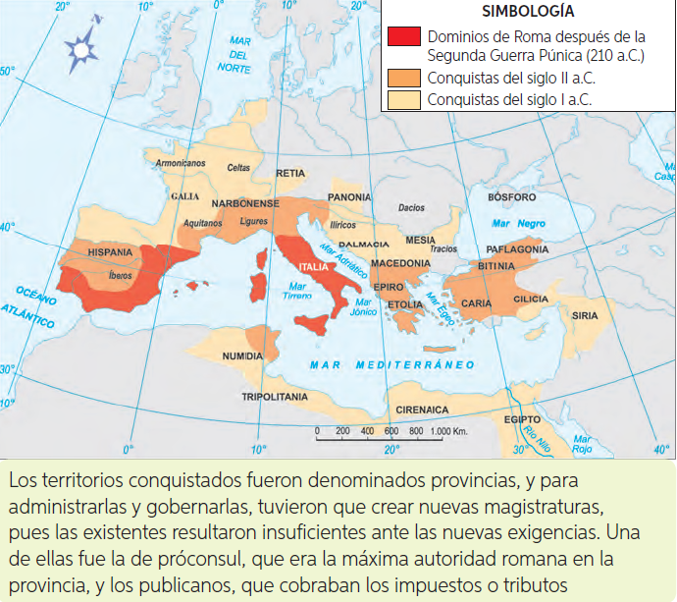

**EL IMPERIO ROMANO**

El sistema republicano, debilitado y en crisis producto de las transformaciones derivadas del proceso de expansión, dio paso a un nuevo sistema de gobierno: el **Imperio**.

Durante la época imperial se mantuvieron algunas características de la República, tales como la **organización burocrática**, la **valoración** y el **respeto hacia las leyes** y la permanente anexión de **nuevos territorios**.

Sin embargo, las decisiones políticas, religiosas y militares se concentraron en la figura del emperador, mientras que las **magistraturas** y el **Senado** fueron perdiendo relevancia.

El primer emperador fue **Octavio**, quien recibió de parte del Senado todos los poderes políticos y el título honorífico de **Augusto** (venerable), aunque prefirió gobernar con el título de ***prínceps***o primer ciudadano.

Con el gobierno de Augusto, Roma inició su época de mayor esplendor, la cual se prolongó por más de dos siglos. Esta época, que fue conocida como ***pax romana***o ***pax augusta***, se caracterizó por la estabilidad política y económica en todo el territorio.

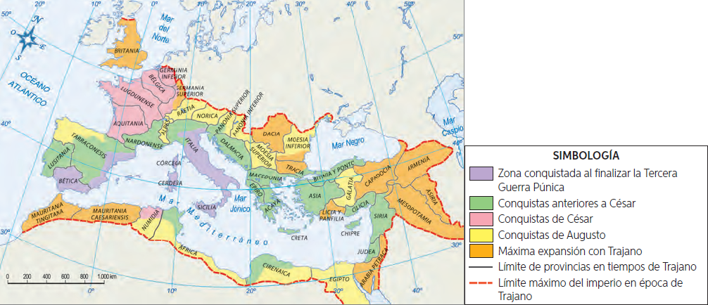

*Expansión territorial de Roma durante el Imperio*

**ACTIVIDADES**

1. ¿Cuáles son los tres principales períodos de la Antigua Roma?
   1. República, Imperio y Tiranía.
   2. Monarquía, República e Imperio.
   3. Monarquía, Tiranía e Imperio.
   4. Monarquía, Democracia e Imperio.
2. ¿Qué elementos hicieron posible la expansión de Roma durante la República y el Imperio?
   1. Los pueblos conquistados eran todos bárbaros.
   2. La existencia de un ejército profesional y una administración eficiente.
   3. La religión y sus dioses estaban en favor de los romanos.
   4. Ninguna de las anteriores.
3. ¿Cuál de estas características **NO** correspondió a la época del Imperio Romano?
   1. La organización burocrática.
   2. La anexión de nuevos territorios.
   3. Las desiciones políticas, religiosas y militares se concentraron en el Emperador.
   4. El Senado fue la institución principal del Imperio Romano.
4. El primer Emperador romano fue:
   1. Julio César.
   2. Octavio Augusto.
   3. Trajano.
   4. Nerón.
5. La época de mayor esplendor durante el Imperio Romano tuvo el nombre:
   1. Dictadura romana.
   2. Pax romana.
   3. República romana.
   4. Magistratura romana.

*Observa el siguiente mapa y luego responde:*

**

1. Considerando el mapa, ¿Durante qué periodo se produjo la mayor expansión territorial del imperio romano?

_____________________________________________________________________________________________________________________________________________________________________________________________

1. ¿Qué ventajas y desventajas crees que habrá generado para el Imperio romano, su gran extensión territorial? Para responder guíate de la siguiente tabla:

|  |  |
| --- | --- |
| **Ventajas** | **Desventajas** |
|  |  |

**ACTIVIDADES DE CIERRE**

¿Cuáles fueron las principales características de la expansión e Imperio Romano? Explica con a lo menos 3 características.

______________________________________________________________________________________________________________________________________________________________________________________________________

¿Por qué crees que es importante el desarrollo de la Antigua Roma para nuestra civilización occidental? Explica con un ejemplo.

____________________________________________________________________________________________________________________________________

*Nunca consideres el estudio como una obligación, sino como una oportunidad para penetrar en el bello y maravilloso mundo del saber*

*(Albert Einstein)*



**AUTOEVALUACIÓN O REFLEXIÓN PERSONAL SOBRE LA ACTIVIDAD:**

1.- ¿Qué fue lo más difícil de este trabajo? ¿Por qué?

____________________________________________________________________________________________________________________________________

*(Recuerde enviar las respuestas por el WhatsApp del curso o al correo del profesor para su retroalimentación)*